Kreator Kevin Anggara Spill Rahasia Produktif dengan Galaxy Ring

Galaxy Ring dilengkapi fitur yang bisa dimanfaatkan untuk menjaga keseimbangan fisik dan wellness, mulai dari mengelola stres hingga memantau kualitas tidur untuk bantu pengguna tetap produktif di tengah berbagai kesibukan.

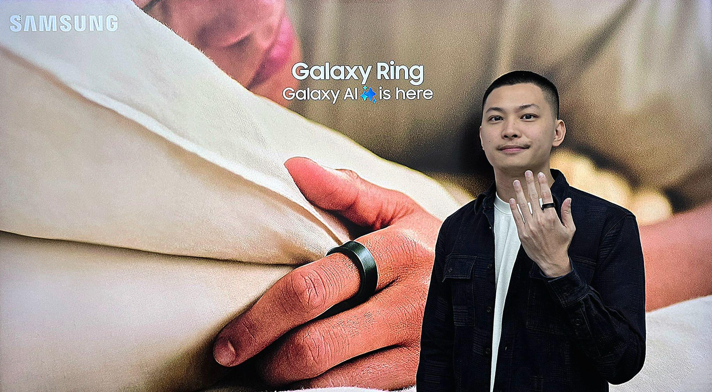
Galaxy Ring dukung jaga keseimbangan fisik dan wellness untuk dukung produktivitas

Jakarta, 19 November 2024 - Bagi para profesional masa kini, menjaga keseimbangan tubuh dalam keseharian menjadi kunci untuk memastikan produktivitas tetap optimal, terutama bagi mereka yang bekerja secara remote atau memiliki jadwal aktivitas yang padat. Untuk konten kreator Kevin Anggara, keseimbangan tubuh yang baik bisa membantu meningkatkan fokus di tengah banyaknya kesibukan. Oleh karenanya, Kevin mengandalkan Galaxy Ring, perangkat smart wearable terbaru dengan teknologi AI canggih sebagai asisten untuk membantunya meningkatkan produktivitas dengan menjaga gaya hidup sehat.

“Sebagai konten kreator dengan jadwal padat, tantangan terbesar saya adalah menjaga gaya hidup sehat di tengah kesibukan. Galaxy Ring membantu saya mengatasi hal ini. Perangkat ini bisa kasih tau kesiapan tubuh kita menjalani hari dengan Energy Score. Setiap pagi, saya selalu melihat angka Energy Score saya, dan saya akan membuat agenda berdasarkan tingkat kebugaran tubuh saya yang ada di aplikasi Samsung Health." ujar Kevin Anggara.

Buat kamu yang memiliki pengalaman serupa, berikut tiga rahasia Kevin memastikan produktivitas tetap terjaga dengan Galaxy Ring:

Cegah burnout dengan fitur Energy Score
Burnout kerap dialami ketika tubuh dipaksa terus produktif meski kondisinya sedang tidak optimal. Menurut penelitian yang dilakukan oleh American Psychological Association (APA), burnout bisa berdampak signifikan pada produktivitas. Untuk membantu mengantisipasi hal ini, Galaxy Ring dapat mendukung kamu untuk mengatur jadwal harian dengan lebih bijak, dengan adanya fitur Energy Score. Fitur ini memberikan insight tentang kondisi tubuh setiap pagi, membantu kamu menyesuaikan tingkat aktivitas dengan kapasitas tubuh, sehingga bisa menghindari overworking dan menjaga keseimbangan antara produktivitas dan pemulihan tubuh.

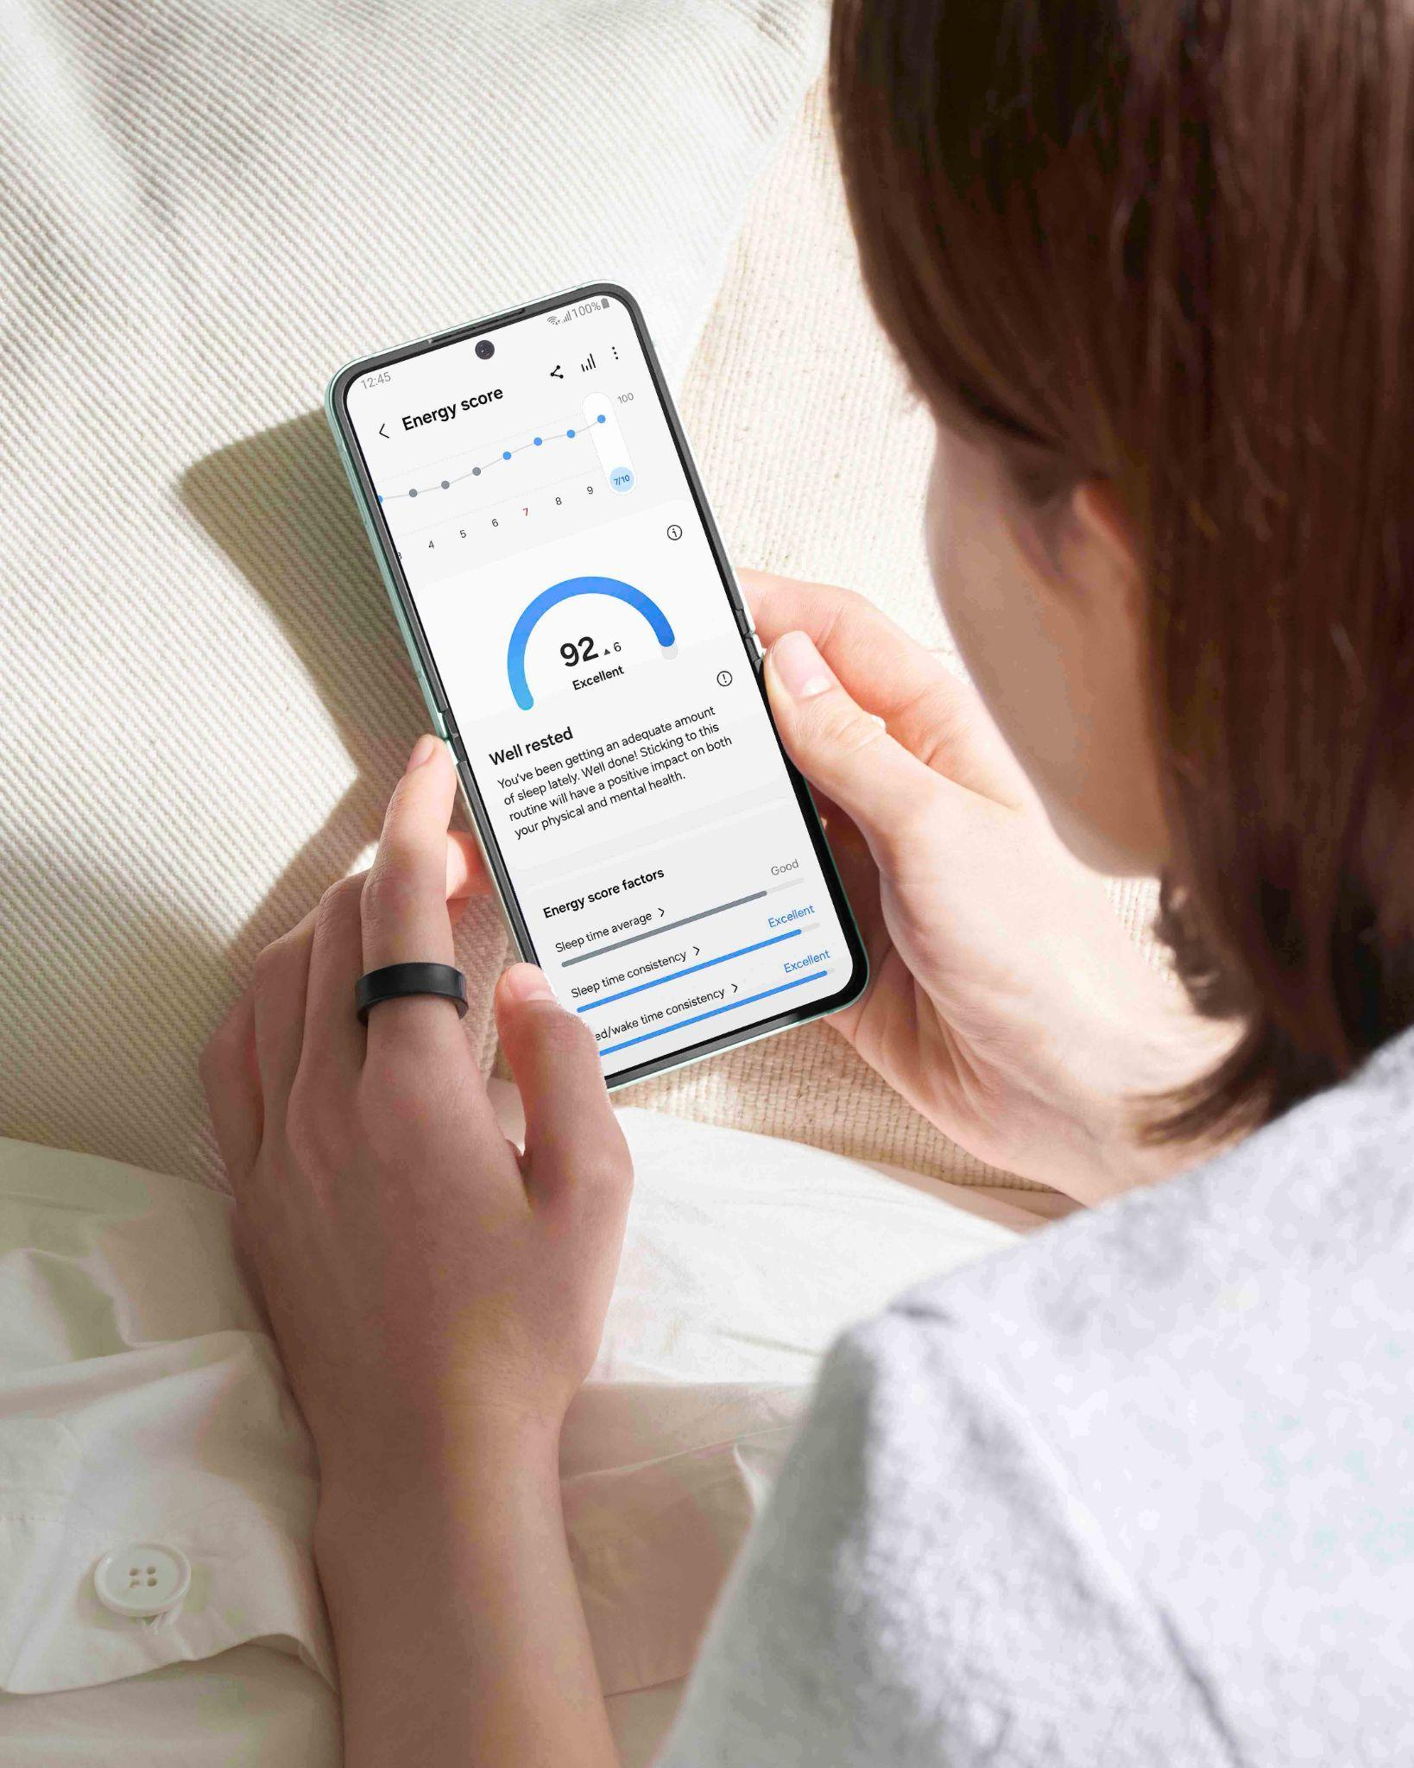
Analisa kondisi tubuh hingga sesuaikan tingkat aktivitas dengan kapasitas tubuh pakai fitur Energy Score

Bagi pekerja self-employed seperti Kevin yang sering bekerja tanpa jam kerja tetap, burnout bisa menjadi ancaman nyata. Namun, dengan memanfaatkan fitur Energy Score di Galaxy Ring, Kevin bisa mengatur jadwal harian yang seimbang. Hasil analisis dari kualitas tidur dan aktivitas tubuhnya setiap pagi membantu Kevin menentukan apakah ia bisa bekerja lebih keras atau perlu mengambil waktu untuk beristirahat.

Perbaiki wellness untuk bangun hidup yang seimbang
Kevin selalu berupaya meningkatkan wellness sebagai langkah pencegahan terhadap kelelahan dan menurunnya produktivitas. Galaxy Ring pun menjadi solusi andal yang membantunya memantau kondisi tubuh secara menyeluruh setiap hari, mulai dari kualitas tidur hingga tingkat aktivitas fisik.

Lebih dari sekadar perangkat tracking, Galaxy Ring dilengkapi teknologi AI yang menganalisis data tubuh dan memberikan Wellness Tips yang disesuaikan dengan kebutuhan penggunanya. Tips ini membantu Kevin membangun kebiasaan sehat dan mengoptimalkan kesehatannya untuk jangka panjang, memastikan ia tetap bugar dan produktif di tengah padatnya jadwal.

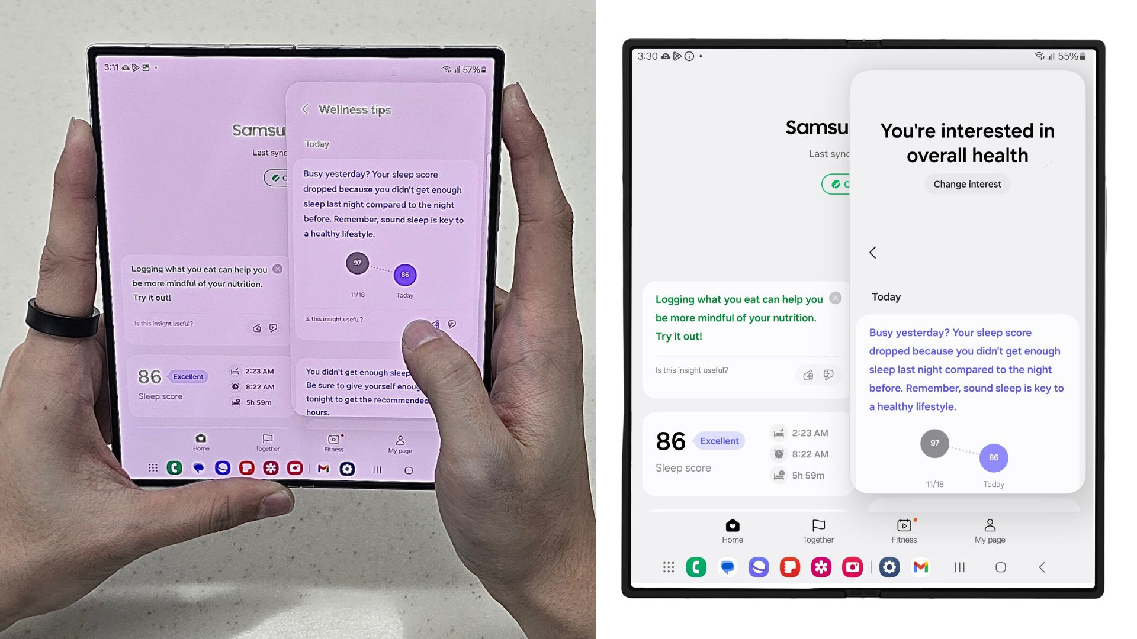
Analisa kondisi tubuh jadi lebih seamless dengan insight dari Wellness Tips

“Saya suka integrasi seamless antara Galaxy Ring dan data yang diberikan lewat aplikasi Samsung Health. AI di Galaxy Ring menganalisis data tubuh yang dimonitor, lalu memberikan insight yang benar-benar disesuaikan dengan kondisi tubuh masing-masing pengguna. Contohnya, setiap pagi sebelum memulai aktivitas, Samsung Health akan memberi Wellness Tips untuk memberikan saran bagaimana saya menjalankan aktivitas di hari tersebut. Semua data di Samsung Health bisa saya nikmati tanpa perlu tambahan biaya berlangganan,” ujar Kevin.

Kelola stres untuk jalani hari yang lebih produktif
Stres yang tidak terkendali dapat menguras energi dan menghambat produktivitas. Oleh karena itu, kemampuan untuk mengelola stres, terutama yang tidak perlu, sangat penting untuk menjaga fokus sepanjang hari. Namun, di tengah jadwal yang padat dan tekanan pekerjaan, tidak jarang stres terasa sulit dikendalikan. Untuk menghadapi tantangan ini, Kevin memanfaatkan Galaxy Ring sebagai alat bantu dalam mengelola tingkat stresnya.

Galaxy Ring membantu Kevin mempelajari pola stres melalui analisis detak jantung. Perangkat ini melacak perubahan detak jantung yang berhubungan dengan tingkat stres, memungkinkan pengguna memahami bagaimana tubuh mereka bereaksi terhadap berbagai situasi, seperti menghadapi deadline atau saat bekerja di bawah tekanan. Dengan mengetahui waktu-waktu tertentu ketika stres cenderung meningkat, Kevin dapat mengantisipasi dan menerapkan strategi relaksasi yang lebih efektif.

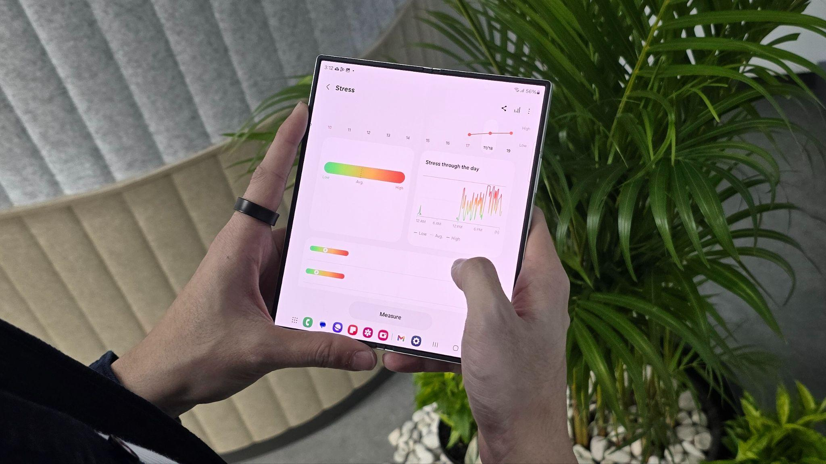
Track dan kelola stress level kamu pakai Galaxy Ring dan insight yang menyeluruh di Samsung Health

Untuk menjaga keseimbangan dan mengurangi stres, Kevin pun selalu berusaha meluangkan waktu bagi diri sendiri, termasuk dengan traveling. Untungnya, Galaxy Ring sangat praktis dibawa ke mana saja karena baterainya yang tahan hingga tujuh hari, jadi tak perlu khawatir soal pengisian daya. Charging Case-nya juga dapat digunakan untuk mengisi ulang hingga tiga kali, sehingga tak ada kerepotan selama di perjalanan cukup membawa charging case RING dapat aktif hingga 3 minggu. Dengan Galaxy Ring, Kevin bisa traveling dengan lebih bebas, tetap produktif, dan tentu saja, lebih stress-free.

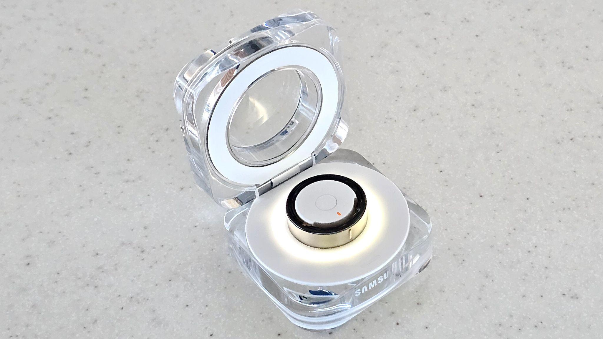
Travelling dengan tenang pakai Galaxy Ring dan Charging case yang bisa tahan hingga 3 minggu

Beli Galaxy Ring sekarang juga dan atur produktivitas-mu secara lebih optimal!
Ingin lebih produktif di tengah kesibukan yang padat seperti Kevin Anggara? Segera miliki Galaxy Ring sekarang juga! Galaxy Ring tersedia dalam tiga pilihan warna elegan, yaitu Black, Silver, dan Gold dengan sembilan ukuran berbeda untuk kenyamanan maksimal.

Annisa Maulina, MX Product Marketing Senior Manager mengatakan, “Galaxy Ring dirancang untuk memberikan pemahaman mendalam tentang kondisi tubuh pengguna melalui Galaxy AI. Galaxy Ring tidak hanya menyediakan data, tetapi juga insight untuk membantu pengguna membangun rutinitas yang lebih sehat dan produktif berkat desainnya yang nyaman digunakan sepanjang hari.”

Galaxy Ring dapat dibeli dengan harga Rp6.499.000 secara online di https://www.samsung.com/id/rings/galaxy-ring/buy/. Pembeli juga berhak mendapatkan Sizing Kit gratis untuk mengetahui ukuran yang sesuai. Dapatkan potongan harga hingga 20% untuk pembelian bersamaan dengan perangkat Galaxy lainnya pada pembelian hingga 30 November 2024.

Untuk informasi lebih lanjut, kunjungi www.samsung.com/id.

-o0o-

Tentang Samsung Electronics Co., Ltd.
Samsung menginspirasi dunia dan membentuk masa depan dengan ide dan teknologi transformatif. Perusahaan ini mendefinisikan ulang dunia TV, smartphone, wearables, tablet, peralatan rumah tangga, sistem jaringan dan memori, sistem LSI, foundry dan solusi LED, serta menghadirkan pengalaman terhubung yang mulus melalui ekosistem SmartThings dan kolaborasi terbuka dengan para mitra. Untuk berita terkini, silakan kunjungi Samsung Newsroom di news.samsung.com.

Untuk keterangan lebih lanjut:
Fia Handayani  Public Relations Manager  Samsung Electronics Indonesia  Email: f.handayani@samsung.com | Maghfira Tabrani  Manager  Carl Byoir  Email: maghfira.tabrani@carlbyoir.com

